Внеурочная деятельность
Дата проведения: 11 апреля 2023 г.
Классы: 3-4 /класс-комплект/ ГБОУ СОШ с. Андросовка
Число обучающихся: 10 учащихся
Внеурочная деятельность. Смысловое чтение
Направление (по ФГОС): общеинтеллектуальное направление.
Учитель: Неверова Наталья Геннадиевна
Тема: Квест - игра: «Исследователи космоса»
Педагогические технологии: образовательный веб-квест /проблемное задание с элементами игры/, информационные технологии для решения поставленных проблем.
Методы обучения: игровые и информационно-коммуникационные, наглядный, словесный, исследовательский, проблемно-поисковый, практический.
Форма занятия: веб - квест /игра - путешествие по станциям с использованием сайта в Интернете/ Сайт: https://questvigre.ru/
Цель: обобщить и систематизировать знания учащихся о космосе через квест-игру.
Задачи:
образовательные: вовлечение каждого учащегося в активный познавательный процесс. Организация индивидуальной и групповой деятельности школьников, выявление умений и способностей работать самостоятельно по теме занятия.
развивающие: развитие интереса к исследовательской работе, творческих способностей, воображения учащихся; формирование навыков исследовательской деятельности, умений самостоятельной работы с информацией; расширение кругозора, эрудиции, мотивации, развитие лидерских качеств в команде;
воспитательные: воспитание умения работать в команде, воспитание личной ответственности за выполнение задания, воспитание положительного интереса к веб-квесту.
Формы организации познавательной деятельности: работа в группах, команде.
Педагогические технологии: образовательный веб-квест, здоровьесберегающие, проблемно – поисковые, исследовательские.
Учебно-методическое обеспечение: маршрутные листы, космическая музыка, задания на станциях, смартфон, который умеет считывать QR- коды, QR- приложение сканнер, ноутбук, проектор, экран, презентация Microsoft Office Power Point.
Приготовить: цветочный горшок, ложки, стул, мусорное ведро, картинки: холодильника, стиральной машинки, крана с водой. Цветные карандаши, фломастеры, ручки, линейки. Подготовка к игре: учитель на перемене прячет загадки (5-10 минут). Заранее вырезает фигурки звёзд /загадка №1-6 звёзд/, загадка №7- восемь планет.

ХАРАКТЕРИСТИКА ЭТАПОВ ВНЕУРОЧНОГО ЗАНЯТИЯ

Этап занятия | Деятельность учителя, учеников  Используемые технологии | Форма орг.  деятельности | Планируемые результаты
 |  |  | ПУУД | РУУД | КУУД | Личностные результаты
Мотивация познавательной деятельности | Сегодня у нас с вами необычная встреча. Мы с вами отправляемся в увлекательное путешествие в космос. Полетим мы на двух ракетах, которых пока у нас нет, но вы сами должны их найти и сделать.  -Вы хотите стать настоящими космонавтами? (ответы учащихся)  -А вы знаете, что космонавты обожают смотреть на звездное небо. Закройте глаза (включается космическая мелодия). Представьте, что вы смотрите на звёздное небо. Бесчисленное количество звёзд поражает нас своим сиянием. Вдруг одна звезда упала с небосклона. Можно загадать желание. Загадайте.. .Откройте глазки. | Ф | Обучающиеся  проявят умение осознанного и произвольного построения речевого  высказывания в устной форме. | Обучающие  ся проявят навык самоконтрол я. | Обучающиеся  проявят готовность слушать и слышать собеседника, вести диалог. | Проявят  готовность усваивать знания, потребность в изучении темы.
Актуализация  знаний.  Основной  этап  Начало игры | Каждой команде даётся стартовый лист с  QR- кодом. Учитель показывает и объясняет, как считывать QR -код с помощью смартфона и включать аудио запись.  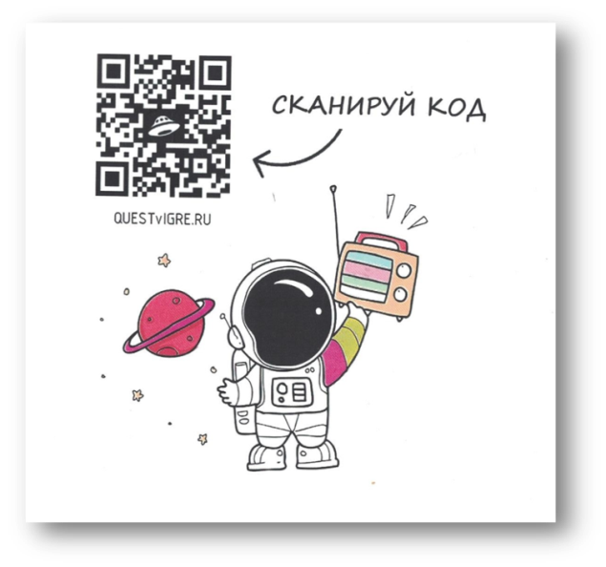  Загадка 1  После сканирования QR- кода, звучит речь:  - Привет, ребята, вас беспокоят с космодрома. Через несколько минут запланирован старт ракеты. Но экипаж ракеты заболел. А миссию отменить нельзя. Мы просим вас отправиться в космос вместо них и стать настоящими знатоками Солнечной системы. Просим немедленно проследовать к ракете. Путь вам укажут звёзды. Посмотрите по сторонам и найдите 6 звёзд.  /Учитель заранее раскладывает звёзды в самых необычных местах класса/.  Команды учащихся ищут звёзды по классу.  На экране учитель открывает слайд:  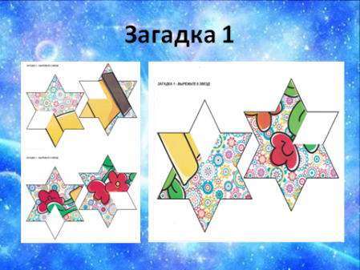  Из звёзд учащиеся складывают картинку: горшок с цветком. /Это ответ 1 загадки/.  За правильное выполнение задания командам в маршрутные листы выставляются баллы.  Около цветочного горшка ребята находят новое задание: загадку 2-лист с двусторонней печатью.  Загадка 2  После сканирования QR- кода, звучит речь:  -Вы вовремя, вот и ваша ракета, точнее её чертёж. Скорее определитесь, как собрать ракету. Для этого сгибайте чертёж по пунктирным линиям, не торопитесь, используйте линейку.  На экране учитель открывает слайд:  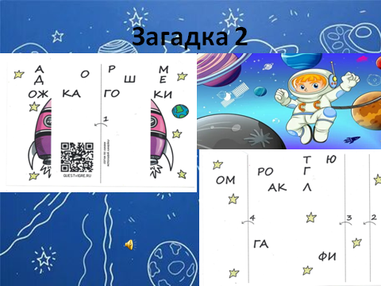  Члены двух команд выполняют задание по сбору своих ракет. Сгибают лист по пунктирным линиям, читают сообщение.  За правильное выполнение задания командам в маршрутные листы выставляются баллы.  Правильный ответ: «Там, где хранятся ложки».  Ребята ищут подсказку: «Там, где хранятся ложки». Находят ложки, которые заранее спрятал учитель, под ними лежит листок с загадкой 3.  Загадка 3  После сканирования QR- кода, звучит речь:  - Ваша ракета удалась на славу! И успешно взлетела. Мы уже подлетаем к самой маленькой планете Солнечной системы - планете Меркурий. Это самая близкая планета к Солнцу. Она кружится вокруг Солнца намного быстрее, чем вокруг собственной оси. Поэтому за один день тут успевает пройти 2 года. Ещё у Меркурия нет атмосферы и спутников.  - Куда полетим дальше? Чтобы задать направление полёта, сосчитай каждое слово и запиши его в строке с соответствующим номером. Например, если слово встретилось тебе 3 раза, запиши его в строке № 3. Чтобы было проще считать, зачёркивай каждое слово карандашом.  На экране учитель открывает слайд:  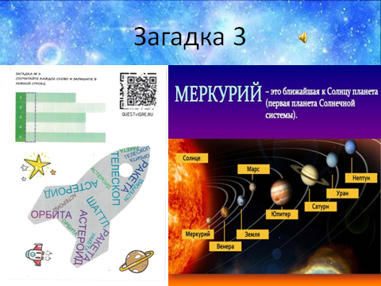  Учащиеся ищут и находят слова на ракете, считают их и записывают в таблицу на листке.  За правильное выполнение задания командам в маршрутные листы выставляются баллы.  Правильный ответ – штора.  Около шторы ученики находят следующее задание.  Загадка 4  После сканирования QR-кода, звучит речь:  - Ура, вы подлетаете ко 2 от Солнца планете Венера. По размеру она чуть-чуть меньше нашей Земли. У неё тоже есть атмосфера, но она покрыта толстым слоем кислотных облаков и состоит из ядовитых газов. Облака создают парниковый эффект и поэтому на Венере очень жарко. Даже жарче, чем на Меркурии. На этой планете бушуют ураганы и извергаются вулканы. Улетайте подальше от этой планеты!  Задание: Для этого соедините точки по порядку с помощью линейки. Форма точек имеет значение. Учащиеся выполняют задания в командах. Читают полученное слово. Правильный ответ – мусор.  За правильное выполнение задания командам в маршрутные листы выставляются баллы.  /Команды ищут мусорное ведро в классе, находят подсказку для загадки 5./  На экране учитель открывает слайд:  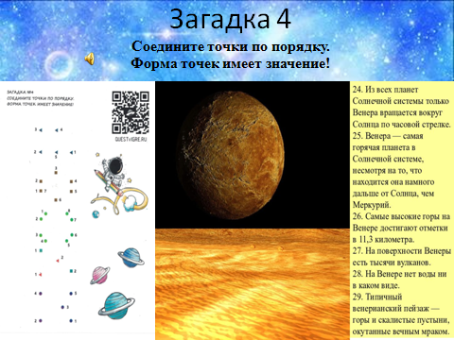  Загадка 5  После сканирования QR- кода, звучит речь:  Проблемная ситуация:  -Интересно, откуда в космосе столько мусора? /ответы членов команд, выдвигают свои гипотезы и предположения/.  -Мы пролетаем мимо планеты Земля. Люди успели намусорить и в космосе. Никогда так не делайте….  Учитель: - Почему, ребята, к вам обращаются с такой просьбой? /ответы членов команд/  -Летим дальше на Марс. Это 4 планета Солнечной системы. У неё есть 2 спутника названные по древнегречески Страх и Ужас. Один из них притягивается к Марсу каждые 100 лет на 2 метра. И когда-нибудь упадёт на него, а ещё на Марсе находится самый большой в Солнечной системе вулкан. Высота, которого намного больше Эвереста, самой высокой горы на Земле. Дальше летите аккуратно. Впереди пояс астероидов.  Задание: нужно проложить между ними такой путь, чтобы получилось слово!  Учащиеся выполняют задания в командах. Читают полученное слово.  Правильный ответ – холодильник.  Учащиеся ищут и находят картинку с подсказкой  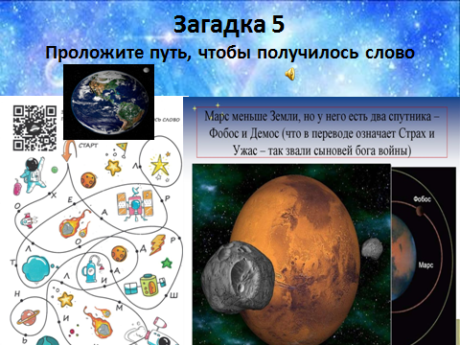  Загадка 6  После сканирования QR -кода, звучит речь:  -Вы приближаетесь к планетам, которые называют газовыми гигантами. Они состоят из газа и не имеют твёрдой поверхности.5 планетой идёт самая большая планета Юпитер, на которой постоянно бушуют ураганы.  А 6 от Солнца идёт планета Сатурн. Традиционно, изображаемая, с кольцами. Эти кольца состоят из частичек льда. Юпитер и Сатурн имеют более 60 спутников. Правда, много?  Задание: Вот и вам, чтобы лететь дальше, нужно разобраться с большим числом картинок. Зачеркните сначала всё круглое, а потом всё, что летает. Должна остаться только 1 картинка.  Учащиеся выполняют задания в командах. Находят и называют картинку.  Правильный ответ – кран с водой.  Учащиеся ищут в классе и находят картинку с подсказкой.  На экране учитель открывает слайд:  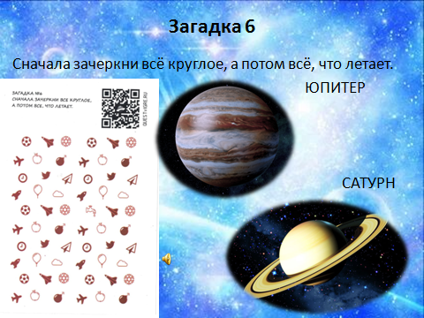  Загадка 7  После сканирования QR -кода через смартфон, звучит речь:  - Ого! Как далеко вы улетели. Свет и тепло от Солнца сюда почти не долетают. Следующие планеты называют ледяными гигантами. Они меньше, чем газовые гиганты, но в несколько раз больше, чем наша Земля.  7 от Солнца планета - это Уран. Он вращается, лежа на боку, не так как другие планеты. 8 и последняя планета- это Нептун. На ней дуют самые сильные ветра в Солнечной системе. Проверим, как вы всё запомнили.  Задание: Расставьте планеты в порядке удаления от Солнца и сможете вернуться на родную Землю. Прочитайте 2 слова, составленные из звёзд.  Учащиеся выполняют задания в командах. Находят и называют слова.  Правильный ответ – стиральная машинка.  Учащиеся ищут в классе и находят картинку с подсказкой.  На экране учитель открывает слайд:  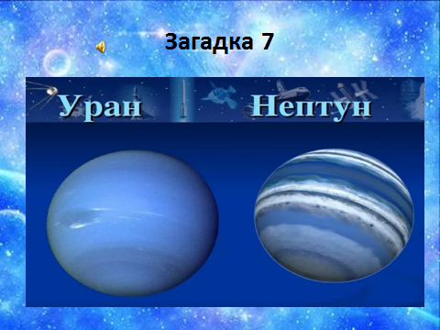  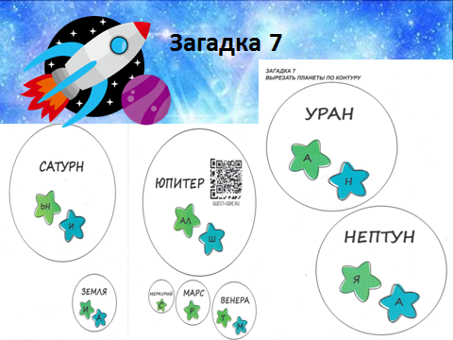  Около картинки учащиеся находят дипломы исследователей космоса.  Подсчёт набранных по станциям баллов.  Выбор команды победителя.  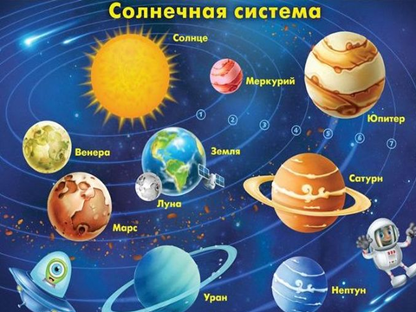  -Как называется наша планета? /Земля/  Кто отправляется в космос? /космонавты/ | Ф | Обучающиеся  осуществят  поиск решения  проблем поискового характера.  Обучающиеся проявят умение осознанного и произвольного построения речевого высказывания в устной форме. | Обучающие  ся получат  возможность  действовать с учебной задачей в течение внеурочного занятия.  Обучающиеся  получат  возможность действовать с учебной задачей в течение внеурочного занятия. | Обучающиеся  проявят  готовность  слушать и слышать собеседника, вести диалог.  Обучающиеся  проявят  готовность слушать и слышать собеседника, вести диалог.  Обучающиеся проявят умение работать в группе, в команде | Обучающиеся  проявят  способность к  осмыслению и дифференциа ции картины мира, ее временно- пространстве  нной  организации.
Рефлексия | Наконец – то мы добрались до своей планеты Земля! На каких планетах вы побывали? Что нового узнали?  Покажите свою карту полета.  Нужно ли что-то добавить на карту полета?  Рефлексия:  Нарисуйте желтую звезду на карте полета, если на занятие все было понятно, все задания давались легко.  Нарисуйте синюю звезду, если на занятие было понятно почти все, есть вопросы к учителю.  Нарисуйте красную звезду, если на занятие не было понятно, задания не полезны.  Вручение призов – дипломов «Исследователи космоса»  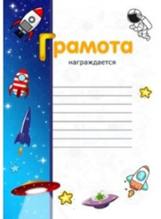 |  | Обучающиеся проявят умение осознанного и произвольного построения речевого высказывания в устной форме.  Обучающиеся примут участие в процессе структурирования знаний. | Обучающие ся будут проявят умение оценивать учебную деятельност ь в соответстви и с поставленно й задачей. | Обучающиеся проявят готовность слушать и слышать собеседника, вести диалог. | Обучающиеся проявят способность к осмыслению и дифференциа ции картины мира, ее временно- пространстве нной организации.

